ГАОУДОДПАО «Юхтинская спецшкола»

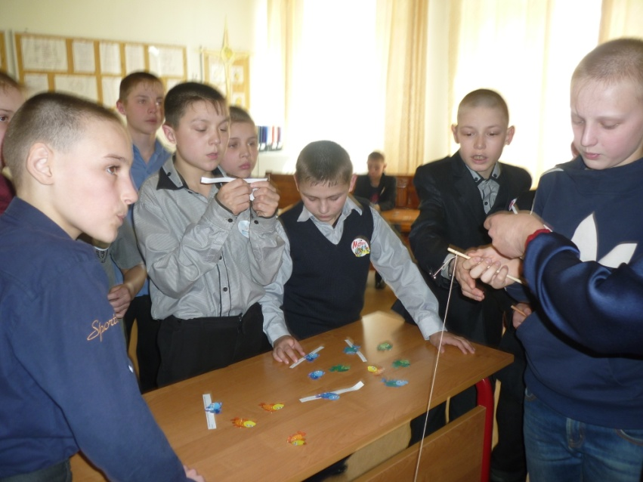

Подготовила: учитель начальных классов
Харчевникова Т.В.

п. Юхта, 2016г.
Цель: создать условия для формирования устойчивого интереса к изучению математики.
Задачи:
- формирование умения применять знания по математике;
- развитие логического мышления;
- развитие любознательности, творческого поиска;
- воспитание чувства патриотизма и гордости за свою Родину;
- воспитание находчивости, умения работать в команде.
Оснащение: мультимедийное оборудование, презентация, видеофильм «Первый полёт человека в космос», листы с заданиями для конкурсов, рыбки из бумаги, звёзды, медали.
Ход игры
I.Вступительное слово учителя.
Ребята, я предлагаю вам посмотреть видеофильм «Первый полёт человека в космос»
В чём состоит заслуга Ю.А. Гагарина? (Совершил орбитальный полет, открыв тем самым эпоху пилотируемых космических полетов).
Покорение космоса является заслугой одного человека? (Ответы детей)
В этом заслуга многих ученых, в том числе математиков, покорение космоса невозможно без математических расчетов.
II. Основная часть
1.Представление команд
Сегодня и мы совершим космическое путешествие на планету МИФ ( планету математики и фантазии) прямо из кабинета математики. Каждая команда - это экипаж ракеты, которой предстоит совершить полет.
Давайте поближе познакомимся с отважными экипажами, которые решились в Неизвестность межзвездного пространства.
(Каждая команда представляет название, эмблему, девиз)
Команда «Фантазёры»
Девиз: «Сегодня с вами в этом классе
Мы собрались, наверное, не зря
Умом, смекалкой и весёлой шуткой
Всех превзойти хотим, друзья!
Команда «Математики»
Девиз: «Развивай мозгов движенье,
Заучи и твердо знай таблицу умноженья
Чтобы космос покорять,
Всем таблицу надо знать».
Учитель. Каждый этап полета будет оцениваться жюри в Центре управления полётом, звездами. Победит тот экипаж, который наберет больше звёзд.

2.Предполетная подготовка. Беседа об истории космонавтики. (Слайд)
Учитель. А знаете ли вы…(вопросы задаются по очереди командам)
1. Как назывался космический корабль, на котором Ю.Гагарин совершил путешествие по орбите? («Восток») (Слайд)
2. Когда был запущен первый искусственный спутник Земли? (4 октября1957 года) (Слайд)
3.Кого называли отцом космонавтики? ( К.Э.Циолковский) (Слайд)
4.В 1971 году была выведена на орбиту первая орбитальная станция. Это был настоящий летающий дом, состоящий из нескольких комнат-отсеков, в которых свободно разместился экипаж из трех человек, проработавший в космосе почти месяц. Как называлась эта первая орбитальная станция? («Салют») (Слайд)

3.Полет начинается.
Конкурс «Угадай название корабля» (Слайд)
Учитель. Мы отправляемся в путешествие на космических кораблях, а чтобы узнать, как они называется, выполните следующее задание.
В алфавите 33 буквы. Каждая буква имеет свой порядковый номер. Исходя из этого, требуется расшифровать цифровой код 17 18 16 14 6 20 6 11 (команде «Математики»), 14 6 18 12 21 18 10 11 (команде «Фантазёры»)

А  1 | Б  2 | В  3 | Г  4 | Д  5 | Е  6 | Ё  7 | Ж  8 | З  9
И  10 | Й  11 | К  12 | Л  13 | М  14 | Н  15 | О  16 | П  17 | Р  18
С  19 | Т  20 | У  21 | Ф  22 | Х  23 | Ц  24 | Ч  25 | Ш  26 | Щ  27
Ъ  28 | Ы  29 | Ь  30 | Э  31 | Ю  32 | Я  33

Учитель. Итак, мы отправляемся на планету МИФ на двух кораблях «Прометей» и «Меркурий». Всем членам экипажа занять свои места. Пристегнуть ремни. Объявляю 5-секундную готовность. 5-4-3-2-1 Пуск! Счастливого пути.

4. Сообщение на Землю.
Необходимо послать сообщение на Землю. Разгадайте анаграмму и вы узнаете текст послания, которое отправил наш бортинженер.
ТОПЕЛ ТИХОПРОД МАЛЬРОННО.
(Полет проходит нормально) (Слайд)

5.Путь на планету МИФ.
Конкурс «Определи скорость космического корабля» (Слайд)
Учитель. Для преодоления земного притяжения и вывода объекта в космос требуется огромная энергия. Для вывода на орбиту космических кораблей используют ракеты – единственные движители, способные развивать нужную нам первую космическую скорость. Определите, чему равна первая космическая скорость(в км\ч) решив уравнение:
х : 300 = 100
х =300 * 100
х =30000 км/ч

Конкурс «Веселая рыбалка» (Слайд)
Учитель. По пути следования космические корабли оказались в магнитном поле звезды Арифмия, которая притянула корабль. Вдали блеснуло чудо-озеро. Экипажам захотелось неземной ухи.
На столе-озере рыбки, вырезанные из бумаги. К рыбкам прикреплены скрепками задачи. Вы должны «удочкой» поймать рыбу, прочитать задачу и дать ответ.
Задания: 1. Двое играли в шахматы 2 часа. Сколько времени играл каждый?
2. Тройка лошадей пробежала 30 км. Какое расстояние пробежала каждая лошадь?
3. Сколько концов у четырёх палок?
4. В семье у каждого из шести братьев есть по сестре. Сколько детей в семье?
5. Петух, стоя на одной ноге, весит 5 кг. Сколько будет он весить, если встанет на две ноги?
6. Бревно распилили на 13 частей. Сколько раз приходилось пилить?

Конкурс « Умеешь ли ты считать?» (Слайд)
Учитель. А теперь экипажам придётся пообщаться на языке инопланетян.
Два представителя от экипажей по очереди считают следующим образом: « вместо цифр, делящихся на «2» говорят слово « не собьюсь», т.е. один, не собьюсь, три, не собьюсь , …

Конкурс «Гиблое место». (Слайд)
Учитель: Нет в космосе более загадочного и пугающего объекта, чем черная дыра. Одно словосочетание уже наводит безотчетный страх: оно рисует образ все поглощающей бездны. Перед нею робеют не только обыватели, но и трепещут и астрофизики. Дыра в пространстве, с вполне конкретными краями, в которую может провалиться все ,что угодно и из которой ничего не в силах выбраться. Дыра, в которой гравитационная сила столь велика, что даже свет захватывается и удерживается в этой ловушке. Дыра, которая искривляет пространство и искажает течение времени. Для того, чтобы избежать в своем полете подобной ловушки и благополучно вернуться на Землю, продолжите последовательность чисел:
1;1;2;3;5;8;13;21….(34;55;89;…каждое новое число последовательности является суммой двух предыдущих)
Учитель. Члены этой последовательности – числа Фибоначчи. Леонардо Пизанский - первый крупный математик средневековой Европы. Наиболее известен под прозвищем Фибоначчи. Отец Фибоначчи по торговым делам часто бывал в Алжире, и Леонардо изучал там математику у арабских учителей. (Слайд)
 |  |  |  | *10 | :4
 |  |  | -0,11 |  |  | +96
 |  | +1,53 |  |  |  |  | :12
 | *5 |  |  |  |  |  |  | +235
0,36:3 |  |  |  |  |  |  |  |  | 5555:55
ракета
-0,8
+48

Учитель: Осталась одна секунда до соприкосновения с планетой Земля
Поздравляем Вас с удачным возвращением на Землю. (Слайд)
III. Подведение итогов.
Учитель: Предоставляется слово жюри из Центра управления полётом. (Жюри называет победителей, вручает медали: «Самому умному», «Самому ловкому», « Самому находчивому» , «Самому активному»)

Литература
1.300 вопросов и ответов о Земле и Вселенной. – М.: Академия развтитя.
2.Большая энциклопедия знаний. – М.: Эксмо.
3.Виленкин Н.Я. Математика ,5.- М.: Мнемозина.
4.Жохов В.И. Преподавание математики в 5-6 классах. – М.: Вербум-М.
5.Кардеманский Б.А. Математическая смекалка. – М.: Издательство технико- теоретической литературы.

